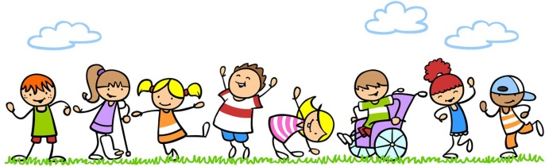

**Школа для родителей**

**особого ребенка «Я и мой ребенок»**

Рождение ребенка с нарушениями в развитии всегда является стрессом для семьи. Проблема воспитания и развития «особого» ребенка чаще всего становится причиной глубокой и продолжительной социальной дезадаптации всей семьи. Дети с ограниченными возможностями находятся в очень сложном положении эмоционально, морально и психологически. Детям нужно учиться функционировать в быту и общаться с людьми, но из-за своих ограниченных физиологических возможностей они не могут полноценно выполнять какую-либо деятельность. На родителей таких детей, так же, ложатся большие нагрузки, в связи с деятельностью по уходу за больным ребёнком и ответственностью за его жизнь. Многочисленными исследованиями выявлено, что родители данной категории детей испытывают эмоциональное напряжение, тревогу, чувство вины, обиды, находятся в хроническом стрессовом состоянии и т.д.

Всё это влияет на отношение родителей к своим детям. Следовательно, им так же, как и их детям, нужны психологическая помощь и поддержка.

Мы предлагаем Вам цикл тренинговых занятий – Школа родителя особого ребенка «Я и мой ребенок».

**- «Искусство быть счастливым»;**

**- «Семейные традиции»;**

**- «Сознательное родительство»;**

**- «Поощрение и наказание».**

Данные занятия, направленны на гармоничное и разностороннее развитие личности родителя в условиях воспитания ребенка-инвалида. Благодаря участию в занятиях, родители имеют возможность не только получить психологическую поддержку от специалистов, но и обменяться опытом и личными наработками с другими родителями, получить их поддержку.

**Уважаемые родители!**

**Предлагаем Вам несколько советов по воспитанию детей с ОВЗ**

1. Не считайте обращение к специалисту (неврологу, психиатру или психологу) «клеймом на всю жизнь», не настраивайтесь негативно, если такую консультацию вам предложат воспитатели или учителя. Невозможно помочь детям, не понимая, в чем причина их проблем.

2. Обеспечьте ребенку как можно больше впечатлений, систематически знакомьте его с окружающим миром.

3. Не ругайте детей, если они неловки, недостаточно сообразительны. Надо помнить, что критика только снижает и без того невысокую самооценку.

4. Не фиксируйте внимание ребенка на оценке и тем более не наказывайте за то, что «педагог жалуется». Постарайтесь наладить контакт с учителем, расскажите ему об особенностях сына (дочери), попытайтесь разработать совместную стратегию обучения.

5. Не оценивайте неудачи ребенка как проявление лени или «плохого» характера, не стремитесь к тому, чтобы он соответствовал «нормальным», на ваш взгляд, критериям.

**Спасибо за внимание!**

**Бюджетное учреждение социального обслуживания населения Вологодской области**

**«Комплексный центр социального обслуживания населения Вожегодского района»**

**Наш адрес:**

п. Вожега, Октябрьский пер., д.17

**Контактные телефоны:**

(881744) 2-15-72

**Часы приема:**

понедельник-пятница с 8.00-до 17.00

обед с 12.30 до 13.30

**Спасибо за внимание!**

**БУ СО ВО**

**«КЦСОН Вожегодского района»**

**Отделение по**

**работе с семьей**

**и детьми**

***ШКОЛА ОСОБОГО РЕБЕНКА***

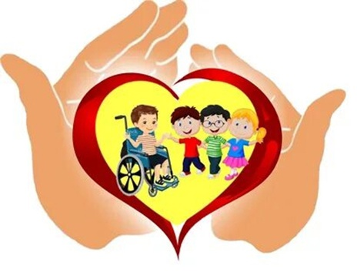

**п. Вожега**

**2023 год**

**ПОМНИТЕ, ЧТО ВАШ СЫН или ДОЧЬ – ЭТО РАДОСТЬ!**

